- IME I PREZIME: Petar Jojić
- DATUM ROĐENJA: 01/09/1988.
- ADRESA: Moravska 20/9, Pančevo
- KONTAKT TELEFON: 065/851-9093, 061/301-3408, 013/342-969
- E-MAIL: pecajojic@gmail.com
OBRAZOVANJE: 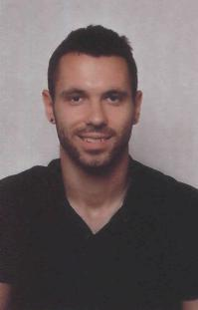
Gimnazija „Uroš Predić“ Pančevo, prirodno-matematički smer (2003-2007)

Osnovne studije (2007):
Diplomirani Pravnik - Pravni Fakultet „Internacionalni Univerzitet u Novom Pazaru“

Veštine:
Jezici: Engleski, osnove nemačkog i španskog.
IT: MS Office, Internet Explorer, Visual Basic, Microsoft Word, Power Point, Fejsbuk oglašavanje(Facebook Ads)
Sport: Aktivno bavljenje fudbalom od 2002. FK „Dinamo Pančevo“, plivanjem od 1998 do 2000, odbojkom od 2000 do 2002.
Društvene veštine: Precizan, praktičan, odgovoran, komunikativan, sposoban za individualni i timski rad, sposoban za javno prezentovanje, spreman na rad pod pritiskom.
Vozačka dozvola: Aktivan vozač, B kategorija.
RADNO ISKUSTVO:
Pripravnik u Advokatskoj kancelariji u periodu od 27. Septembra 2014. do 2. juna 2016.
- Upoznavanje sa zakonskim okvirima vezanim za Pravo
Osnovni sud u Pančevu (Stručna praksa) 2008-2009
- Aktivno prisustvovanje i proučavanje raznih sporova i parnica.
Fejsbuk Content menadžer (2011-2014)

Volontiranje:
- Organizovao grupe za učenje za kolege sa fakulteta 2008 - 2012;
- Studentski parlament
- Pomoćni trener FK „Dinamo” u periodu od 2009 - 2011;
Nagrade:
- Najmladji debitant u prvom timu FK „Dinamo“ Vojvođanske lige 2005. godine;

